生产级多智能体系统
从架构判断到工程落地
第九周
AgentOps 生产运营
事件诊断、韧性、成本与持续优化实战
本周使命
让多 Agent 系统在真实流量、真实故障和真实成本下可看见、可控制、可恢复、可优化。

原书主线：Operating and Hardening Multi-Agent AI Systems in Production（Chapter 9）
建议投入：3 次主课 × 120 分钟 + 12–16 小时生产运营实验

导学：上线只是运营的第一天
传统应用出错，日志和调用栈往往能指向代码位置；多 Agent 系统还要回答：模型为什么这样规划、为何路由到这个团队、工具结果是否新鲜、上下文是否被压缩、反馈样本是否改变了 Prompt。AgentOps 的核心，是把这些语义因果与传统运行信号合并。
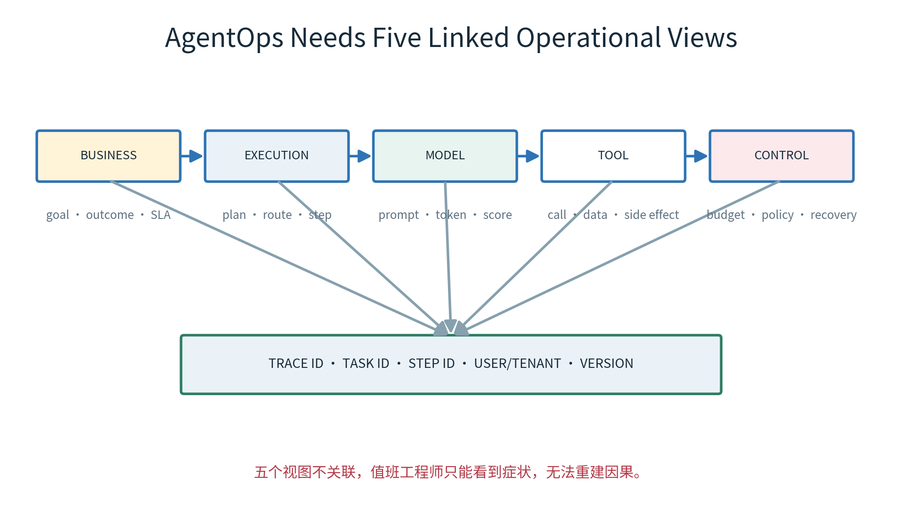
图 9-1 AgentOps 需要五个相互关联的运营视图

学习成果
- 能设计面向业务、执行、模型、工具和控制面的运营界面。
- 能用 Context Graph + Trace + Artifact 重建生产事故。
- 能定义 Tier 1/Tier 2 指标、SLI/SLO、错误预算和告警。
- 能操作 circuit breaker、HITL、权限、限流、取消和回滚。
- 能处理多轮状态、checkpoint、恢复后重认证与上下文压缩。
- 能设计模型供应商 failover、重试和降级状态机。
- 能把 token、模型、工具与重试成本归因到成功业务目标。
- 能治理反馈学习、Prompt 版本、扩缩容与语义缓存。

三单元与交付物
单元 | 主题 | 核心产物
A | 运营控制面、指标、可观测与事故重建 | AgentOps Dashboard + Incident Timeline
B | 状态、韧性、成本、知识与反馈学习 | Runbooks + Cost/Feedback Controls
C | 安全加固、扩缩容、缓存与运营验收 | Operations Readiness Review

单元 A：让系统可看见、可解释、可干预

1. AgentOps 与传统 APM 的边界
传统 APM 能回答 | 还需要 AgentOps 回答
哪个服务慢/错？ | 哪个 Goal、Plan、Step 和 Agent 受影响？
HTTP/DB/CPU 如何？ | 模型为何选这个团队、工具和证据？
调用顺序是什么？ | 步骤之间的语义依赖和决策依据是什么？
异常堆栈在哪里？ | Prompt、模型、Agent Card、数据和反馈版本是什么？
重试了几次？ | 是否安全重试，是否产生重复副作用？
总成本多少？ | 哪个成功目标/失败路径消耗了成本？

1.1 五层诊断
- 业务层：用户目标是否完成，业务事实和动作是否正确。
- 编排层：计划、依赖、路由、重试、降级是否符合合同。
- Agent/模型层：Prompt、输出、token、评分和版本是否异常。
- 工具/数据层：参数、权限、时效、Schema 与副作用是否正确。
- 基础设施层：网络、队列、数据库、CPU、内存和容量是否健康。
诊断原则
先找“第一个偏离合同的节点”，再看它如何向下游传播；不要只盯最终错误提示。

2. 运营工作台：四类用户，四种视图
角色 | 首要问题 | 默认视图
业务运营 | 用户目标完成了吗？需要人工处理什么？ | 任务队列、业务结果、SLA
值班工程师 | 哪里坏了、影响多大、如何止血？ | 告警、Trace、依赖、Runbook
Agent/Prompt 工程师 | 哪一层决策退化？ | Context Graph、Prompt/模型版本
安全/合规 | 谁以什么权限做了什么？ | 审批、权限、审计、DLP

2.1 登录、租户与 RBAC
- 业务用户只能查看自己有权访问的会话与数据。
- 运维可查看技术元数据，但敏感 Prompt/PII 默认脱敏。
- 控制操作与观察权限分离，高风险干预需二次认证/审批。
- 所有查询与导出也要审计，不能把 observability 变成旁路泄漏。
- 跨租户聚合指标使用匿名化维度，不暴露单体内容。

2.2 CSR/运营工作区
区域 | 内容
任务摘要 | Goal、状态、风险、SLA、当前阻塞
会话时间线 | 用户轮次、审批、Agent 事件、人工操作
证据面板 | 最终 claim 到 EvidenceRef 的映射
操作区 | 补充信息、批准/拒绝、取消、升级人工
技术链接 | trace_id、context_graph、版本与 incident

3. Context Graph Explorer
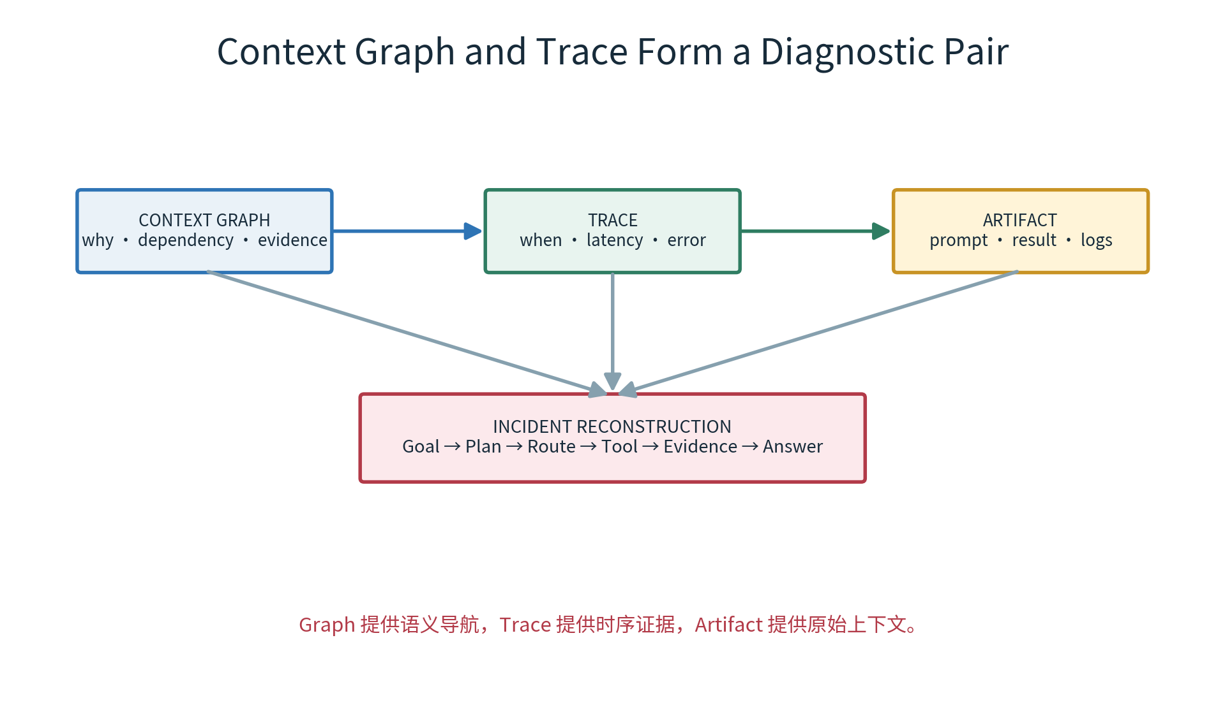
图 9-2 Context Graph、Trace 与 Artifact 组成诊断三件套
Explorer 不是漂亮的节点图。它应支持从 Goal 下钻 Plan/Step，也能从错误、证据、工具、版本反向查找受影响会话。默认展示语义关系，原始 Prompt 和大结果通过受控 Artifact 链接读取。

3.1 必备交互
- 按 request/session/task/trace/user/tenant/version 搜索。
- 按时间、状态、团队、工具、错误和风险过滤。
- 展开依赖、重试、replan、取消、审批与证据边。
- 对比两个运行的计划、路径、版本和结果。
- 从 Graph 节点跳转对应 Trace span、日志与 Artifact。
- 导出脱敏 Incident Bundle，而不是截屏拼事故报告。

3.2 三类 Context Graph
类型 | 记录什么 | 运营价值
Execution Trace Graph | 步骤、Agent、工具、状态、错误 | 定位执行与恢复问题
Decision Trace Graph | 计划、路由、规则、证据、结论 | 解释为什么这样决定
Memory Context Graph | 会话、实体、约束、长期记忆 | 诊断多轮与记忆污染

4. 指标分层：Tier 1 与 Tier 2

4.1 Tier 1：值班与业务必须同时看到
指标 | 定义 | 触发动作
Goal Success Rate | 完成业务目标且通过质量门禁的比例 | 业务/质量告警
High-Risk Safe Path | 高风险任务无越权/危险路径比例 | 立即阻断发布/流量
p95 Goal Latency | 端到端目标完成尾延迟 | 容量/依赖排查
Error Budget Burn | SLO 预算消耗速度 | 冻结变更/事件响应
Human Escalation | 转人工比例与原因 | 流程/模型优化
Cost per Success | 总成本 / 成功目标 | 预算与路由优化

4.2 Tier 2：用于归因
维度 | 指标
Planner | plan_valid、replan、步骤数、token
Router | route precision、fallback、unknown capability
Team/Worker | success、retry、faithfulness、no_data
Tool | 调用、错误、p95、限流、缓存命中、数据时效
Model | tokens、TTFT、structured failure、provider fallback
State | checkpoint lag、stale result、reconcile、cancel latency
Security | deny、approval、injection、PII/DLP、replay

指标纪律
Tier 1 告诉你是否伤害用户；Tier 2 告诉你从哪里开始调查。不要用几百个 Tier 2 指标替代业务 SLO。

5. SLI、SLO、错误预算与告警
slo:
name: claim-assistance
window: 28d
indicators:
goal_success_rate: ">= 97%"
p95_goal_latency_ms: "<= 9000"
evidence_coverage_high_risk: ">= 99.5%"
unauthorized_side_effects: "0"
error_budget:
success_failures: "3%"
policy:
fast_burn_1h: page
slow_burn_24h: ticket
exhausted: freeze_prompt_and_model_changes

5.1 告警必须可行动
坏告警 | 好告警
LLM error > 5 | claims-team 在 p17 上 10 分钟 fallback 率 24%，影响 312 Goals
延迟高 | claim_appeal p95 14s，关键路径为 knowledge rerank
成本上涨 | 成功 Goal 成本 +31%，由 Planner 多余团队调用导致
质量下降 | 多轮中文切片 route precision -8%，始于 Agent Card v1.4

5.2 告警上下文
- SLO/阈值、当前值、基线、变化时间与受影响切片。
- 影响 Goal/用户/租户数量与风险等级。
- 最近模型、Prompt、Agent、Tool、Schema、数据发布。
- 代表 trace/context graph 链接和已知相似事件。
- Runbook、owner、建议止血动作和自动控制状态。

6. Trace、Metrics、Logs 的关联
Metrics 用于发现，Trace 用于定位，Logs/Artifacts 用于取证。三者必须共享 request_id、task_id、step_id、trace_id 和版本维度，同时避免把用户内容、密钥与完整 Prompt 当标签。
with tracer.start_as_current_span("agent.worker") as span:
span.set_attribute("task.id", ctx.task_id)
span.set_attribute("step.id", ctx.step_id)
span.set_attribute("agent.id", ctx.agent_id)
span.set_attribute("prompt.version", ctx.prompt_version)
span.set_attribute("model.id", ctx.model_id)
result = await execute(ctx)
metrics.step_total.add(1, {
"team": ctx.team, "status": result.status,
"error_category": result.error_category or "none"
})
context_graph.attach_trace(ctx.step_id, span.get_span_context().span_id)

6.1 Cardinality 控制
可用于指标标签 | 只进 Trace/Log/Artifact
team、agent_type、tool_id、status | request_id、user_id、完整 URL
model_family、prompt_version | query、Prompt、tool raw output
error_category、risk_level | 堆栈、PII、evidence 内容
environment、region | 高基数 entity_id、session_id

6.2 Trace Sampling
- 错误、降级、安全拒绝、高风险、人工升级 100% 保留。
- 新版本和 canary 提高采样；稳定低风险流量按比例采样。
- Tail-based sampling 保留慢请求与异常路径。
- 采样决策写入事件，避免质量指标分母混乱。

7. 生产事故重建：从告警到第一失效点
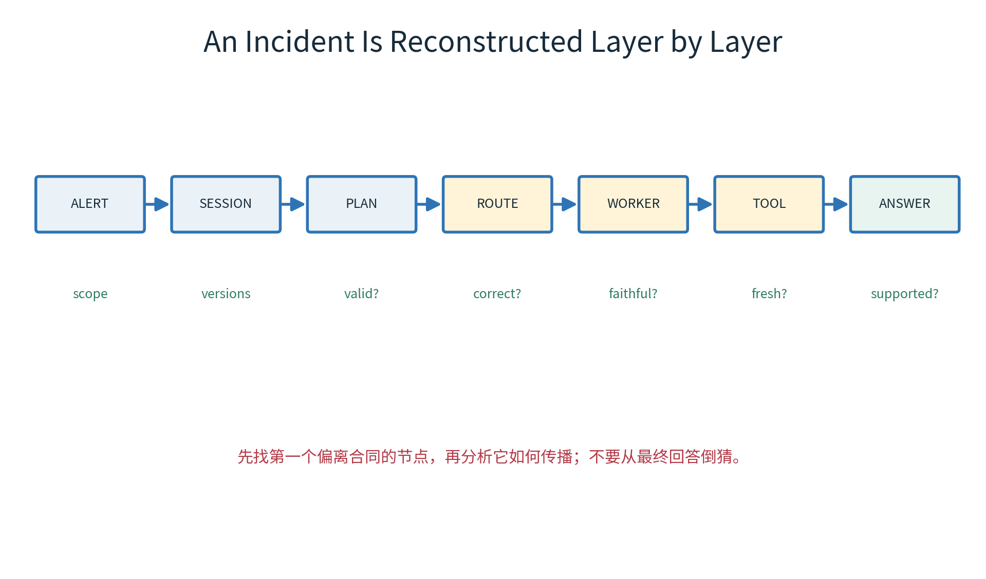
图 9-3 按层重建事故，寻找第一个偏离合同的节点

7.1 八步调查法
- 确认影响范围：时间、意图、租户、风险、版本和 SLO。
- 加载代表 Session/Goal，验证用户目标与授权上下文。
- 检查 Planner：输入、能力快照、计划合法性和 replan。
- 检查 Router：候选能力、选择、delegation 和 fallback。
- 检查 Team：域内实体、Worker、子预算与局部依赖。
- 检查 Worker/Tool：参数、权限、数据版本、时效与错误。
- 检查 Consolidator：claim、冲突、Evidence 和不确定性。
- 定位第一失效点、传播链、止血方案与最小回归用例。

7.2 事故示例
症状
用户询问理赔状态，系统回答“已批准”；数据库实际为 pending_documents。

层 | 发现
Planner | 正确选择 member + claims
Router | 正确路由 claims-team
Team | 正确选择 status worker
Worker | 工具返回 C-102 pending_documents
Consolidator | 错误吸收上一轮 C-099 的 approved memory
根因 | 压缩上下文缺少 entity boundary；join 未校验 evidence entity

8. Incident Bundle 与时间线
incident_bundle:
incident_id: INC-2026-071
window: [2026-07-23T09:00Z, 2026-07-23T09:35Z]
impact:
goals: 184
tenants: 7
high_risk: 12
versions:
app: a91c
planner_prompt: p18
consolidator_prompt: c12
model: model@2026-07
claims_tool: 2.1.0
knowledge_snapshot: ks-44
evidence:
dashboards: [...]
traces: [...]
context_graph_queries: [...]
sanitized_artifacts: [...]
controls:
circuit_breaker: claims-consolidator-open
rollback: consolidator-prompt-c11

8.1 时间线字段
时间 | 事件 | 证据 | 决策/负责人
09:02 | 质量告警触发 | evidence mismatch ↑ | on-call 确认
09:07 | 定位 c12 切片 | 版本对比/Graph | 停止 canary
09:12 | 回滚 c11 | deployment event | platform
09:18 | 新流量恢复 | SLO/quality gauge | 观察 30 分钟
10:10 | 回放受影响会话 | replay report | quality
次日 | 补回归与修复 | GOLD-ENTITY-044 | agent team

8.2 不写“人肉故事”
- 时间线引用不可变事件与 Artifact，不靠会议记忆。
- 技术事实、推断和决策分开标记。
- 保留错误假设及其排除证据，方便复盘诊断过程。
- Incident Bundle 脱敏、受控访问并有保留期。

9. 运行时控制面
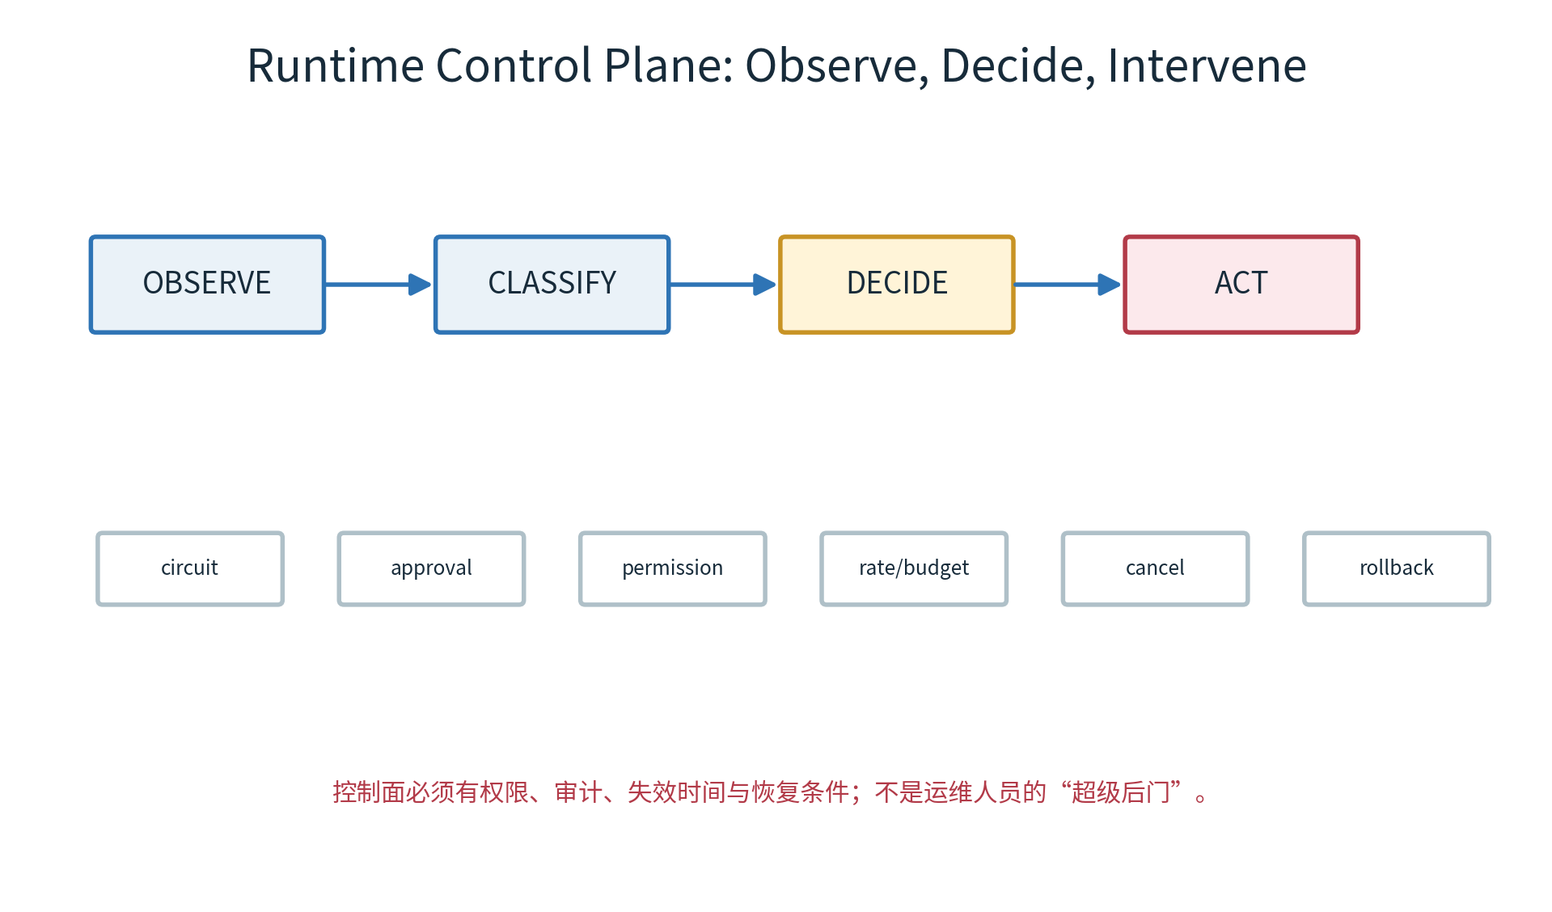
图 9-4 运行时控制面完成观察、分类、决策与干预
控制 | 作用 | 安全约束
Circuit Breaker | 停止故障组件新流量 | 作用域、冷却、恢复探针
HITL Queue | 处理高风险或阻塞任务 | 审批绑定动作/资源/版本
Permission Override | 临时缩小/撤销权限 | 禁止静默扩大；TTL+审计
Rate/Budget | 限制请求、token、步骤、成本 | 用户/团队/工具多层
Cancel/Kill | 停止目标、步骤、模型流 | 传播、对账、未知副作用
Rollback | 回退 Prompt/模型/Agent/Tool | 兼容、数据迁移与验证

9.1 控制操作合同
control_action:
action: open_circuit
target: consolidator.prompt.c12
scope: {intent: claim_status, environment: prod}
reason: INC-2026-071
requested_by: oncall-42
approved_by: incident-commander
expires_at: 2026-07-23T11:00:00Z
recovery_condition:
canary_goal_success: ">= 97%"
evidence_mismatch: "= 0"
audit_ref: audit://ctl-991

控制面不是后门
所有干预都必须最小作用域、默认过期、可审计、可撤销，并定义恢复条件。

10. Circuit Breaker 与降级策略
层级 | 何时打开 | 降级方式
Provider | 5xx/超时/限流持续超阈值 | 切换同等级 provider/model
Agent/Team | 特定能力错误率/质量异常 | 停止该团队，返回 partial/人工
Tool | 数据源/副作用异常 | 只读缓存、替代工具或阻断
Prompt/Version | 新版本质量/安全回退 | 回滚稳定版本
Tenant/User | 滥用、预算、异常流量 | 限流/隔离/人工核验

10.1 状态机
- Closed：正常放行，累积窗口内失败信号。
- Open：拒绝新调用，返回明确 degraded/blocked。
- Half-open：少量探针流量验证恢复，禁止全量瞬间放开。
- Recovery：逐步扩大，监控业务质量而非只看 HTTP 成功。
- Reopen：探针失败立即回到 Open，并延长冷却。

10.2 降级优先级
- 保持安全与数据隔离。
- 保持关键业务事实正确和可追溯。
- 减少功能/解释/个性化，而不是编造完整回答。
- 明确告诉用户缺失、时效和下一步。
- 记录 degraded 原因并进入 SLO 与质量统计。

单元 B：状态、韧性、成本与学习闭环

11. Stateful Conversation in Stateless Runtime
服务进程可以无状态，但会话与任务不能无状态。Session、Goal、Plan、Step、Approval、Memory 和 Evidence 必须外部化，并通过版本和租户边界恢复。
状态 | 存放 | 恢复时检查
Conversation | 会话/记忆存储 | 用户、租户、retention、压缩版本
Execution | checkpoint/event/context graph | plan 版本、依赖、取消、deadline
Authorization | 独立授权/审批存储 | 过期、audience、resource、expected version
Artifacts | 对象存储 | ACL、hash、数据分类、保留期
Experience | 经验库 | 适用范围、审核、Prompt 兼容

11.1 恢复不等于继续执行
- 读取 checkpoint 与事件，验证完整性和 schema version。
- 重新认证当前用户/服务身份。
- 重新评估权限、审批、预算、deadline 和 circuit。
- 查询 unknown side effect，完成 reconcile。
- 标记旧凭证失效，签发新 delegation。
- 恢复 ready steps，并防止旧计划迟到结果写入。

12. 多轮上下文与压缩运营

12.1 需要监控什么
指标 | 风险
context_tokens / compression_ratio | 上下文增长或过度压缩
constraint_retention | 禁止动作/边界被遗忘
entity_resolution_accuracy | 跨轮实体混淆
evidence_retention | 压缩后证据锚点丢失
stale_memory_usage | 过期记忆影响新任务
cross_session_leakage | 会话/租户隔离失败

12.2 压缩事故的诊断
- 比较压缩前后事实、约束、实体、错误与 evidence。
- 检查压缩 Prompt/算法/阈值版本。
- 确认后续步骤只依赖声明字段，而非自由文本摘要。
- 查看错误是否集中在长会话、多实体或否定表达切片。
- 将失败沉淀为 compression Golden case。

12.3 安全过滤顺序
正确顺序
读取历史 → 租户/权限过滤 → PII 最小化 → 内容安全 → 压缩 → 结构验证 → 注入模型。不能先压缩再决定用户是否有权看到。

history = store.read(session_id)
authorized = acl.filter(history, current_user)
minimized = privacy.minimize(authorized, purpose=goal.purpose)
safe = content_filter.apply(minimized)
compressed = compressor.compress(safe, contract=ContextContract)
ContextContract.model_validate(compressed)

13. 韧性：非确定性与计划验证
模型相同输入产生不同计划是系统属性，不是偶发 bug。生产韧性依靠结构化计划、确定性验证、有限 replan、可观测分布和质量门禁。
失效 | 控制
非法 Schema/未知能力 | Plan Schema + capability allowlist
环依赖/缺依赖 | DAG validator
步骤爆炸/循环 | max_steps、replan budget、deadline
高风险动作未审批 | risk classifier + policy gate
计划质量波动 | N-run regression + canary
迟到旧结果污染 | plan_version + reducer check

13.1 Replan 合同
replan:
allowed_reasons:
- capability_unavailable
- optional_step_failed
- data_precondition_changed
max_attempts: 1
preserve:
- user_goal
- constraints
- accepted_results
- evidence
forbid:
- expanding_permissions
- repeating_completed_side_effects
emit: replan_event

重规划不是重来
已完成且可接受的结果与证据应保留；权限不能扩大；副作用不能重复。

14. 模型供应商抽象与自动故障转移
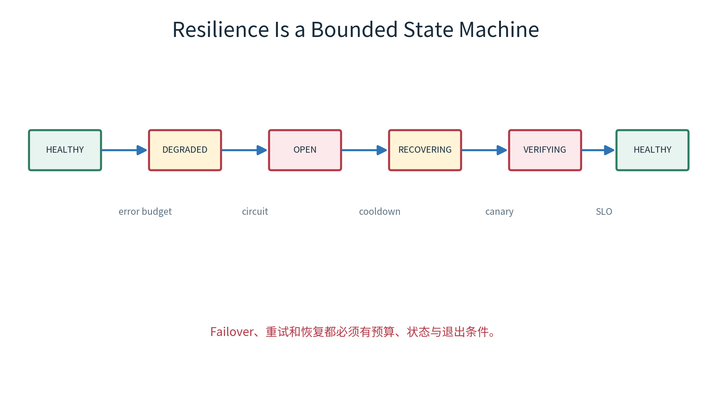
图 9-5 韧性是有预算和退出条件的状态机

14.1 Provider Contract
维度 | 统一合同
能力 | tool calling、structured output、context、vision
质量 | 已通过的 intent/risk/eval profile
性能 | TTFT、吞吐、p95、区域
成本 | input/output/cache/reasoning token 价格
安全 | 数据处理、地域、retention、日志
运行 | timeout、retry-after、错误映射、stream cancel

14.2 Failover 门禁
- 备用模型必须预先通过相同 Golden、安全与合同测试。
- 能力等价不代表质量等价；按场景选择允许 fallback。
- 切换记录 provider/model/reason，并计入 degraded。
- 高风险决策可选择 fail closed 或转人工，不一定自动切换。
- 恢复主模型采用 canary，不在服务恢复后瞬间全量回切。

14.3 错误归一化
class ProviderError(Enum):
RATE_LIMITED = "rate_limited"
TIMEOUT = "timeout"
UNAVAILABLE = "unavailable"
INVALID_OUTPUT = "invalid_output"
SAFETY_BLOCK = "safety_block"
CONTEXT_EXCEEDED = "context_exceeded"
AUTHENTICATION = "authentication"
BILLING = "billing"

15. 重试、超时与 Deadline Budget
层 | 预算示例 | 原则
Goal | 9 s | 总 deadline 是上限
Central plan | 1.5 s | 失败可有限 replan
A2A team | 5 s | 并发共享剩余预算
Worker model | 2 s | 超时后考虑 fallback
Tool/DB | 1.2 s | 尊重外部 timeout
Consolidation | 1 s | 不足时返回结构化 partial

15.1 避免重试风暴
- 只重试 transient 且 safe_to_retry 的错误。
- 指数退避 + jitter；尊重 Retry-After。
- 每层重试预算协调，避免网关、Agent、Tool 层层三次。
- deadline 不足时不启动下一次重试。
- 副作用要求幂等键；unknown 状态先 reconcile。
- 重试率和放大系数进入容量与成本告警。

15.2 Retry Amplification
retry_amplification =
total_attempts / unique_logical_operations
alert if:
retry_amplification > 1.25
and affected_goals > 100
and window == "10m"

16. 成本归因与预算执行
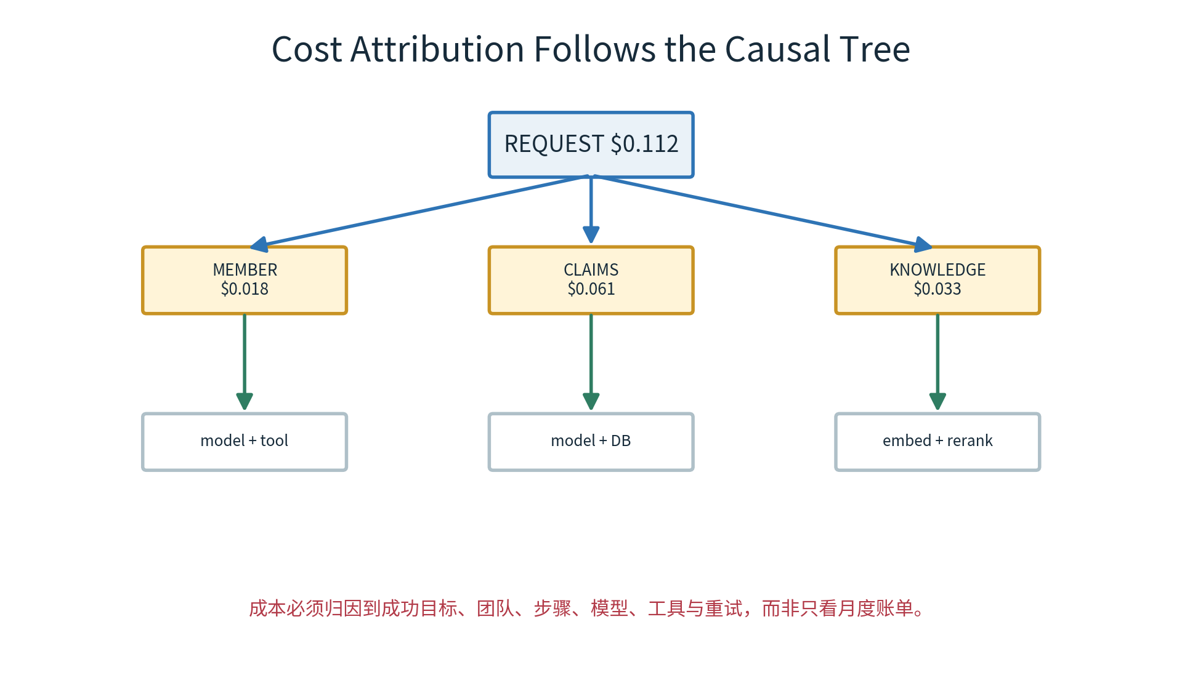
图 9-6 成本沿 Goal—Team—Step—模型/工具因果树归因

16.1 成本事件
cost_event:
request_id: req-18
task_id: task-18
step_id: s3
team: knowledge
agent: policy.worker
model: model@2026-07
prompt_tokens: 3200
completion_tokens: 540
cached_tokens: 1800
model_cost_usd: 0.026
tool_cost_usd: 0.004
retry_attempt: 0
outcome: completed

16.2 成本指标
指标 | 价值
Cost per Successful Goal | 避免便宜但失败的假优化
Cost by Intent/Risk | 建立不同业务预算
Cost by Critical Path | 定位真正影响用户的花费
Wasted Cost | 失败、取消、stale、未使用结果成本
Retry Cost | 依赖不稳造成的放大
Evidence Cost | 检索/图查询/重排的价值

16.3 预算控制
- 用户/租户、Goal、团队、模型、工具多层预算。
- Planner 估算，Budget Controller 原子扣减，Agent 不能自报。
- 接近预算时减少可选步骤或升级人工，不静默降低事实正确性。
- 预算超限作为结构化 blocked/degraded 状态。

17. 知识层生产运营

17.1 多跳查询为什么会坏
失效 | 观测信号 | 修复
关系缺失 | hop coverage 下降 | 补图边/ETL
实体错链 | entity collision/错误证据 | 实体解析与 tenant key
本体漂移 | ontology/tool mismatch | 版本对齐与合同测试
数据过期 | freshness lag | 增量同步/过期阻断
路径爆炸 | traversal latency/candidate ↑ | 约束深度/剪枝
权限旁路 | cross-scope edge | 图查询 ACL 与策略

17.2 Ontology/Tool Alignment
知识图描述“世界允许哪些关系”，工具描述“系统能执行哪些动作”。当 ontology 新增 ClaimAppeal，但工具与 Agent Card 仍旧时，Planner 可能构造不可执行计划；反之工具新增能力但本体无语义约束，会扩大错误调用空间。
- 本体、Agent Card、Tool Schema 与 Prompt 共同版本化。
- 发布前跑 capability/ontology compatibility test。
- 生产记录 unknown entity/relation/tool，并进入治理队列。
- 图查询结果始终携带来源、版本、时效和 ACL。

17.3 没有知识图怎么办
先以结构化元数据、关系表、Join Graph 和 EvidenceRef 建立最小语义层。Graph 不是前置许可证；真正前置的是实体、关系、来源和权限的明确合同。

18. 反馈学习闭环
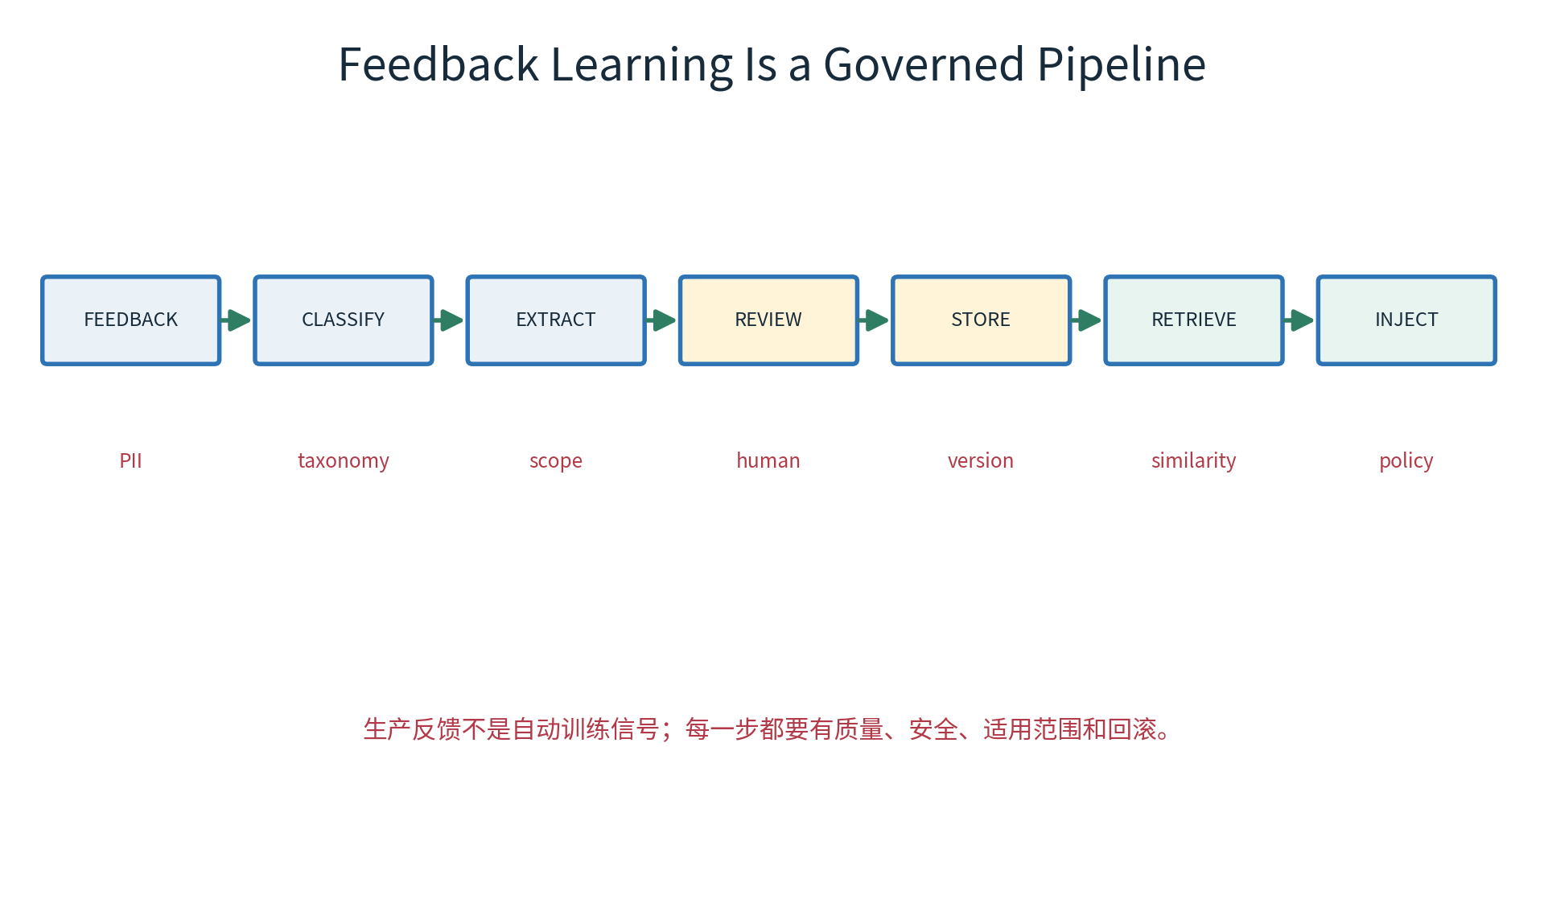
图 9-7 生产反馈必须经过受治理的学习流水线

18.1 从评分到 Experience
- 收集反馈并绑定 session、trace、版本与业务结果。
- 按责任层和失败类型分类，而非只分好/坏。
- 提取可复用经验：触发条件、错误路径、正确策略和限制。
- 脱敏、去重、冲突检测、领域与安全审核。
- 写入版本化 Experience Store，声明适用范围与有效期。
- 按相似度 + 规则检索，注入前经过 Policy/Token Gate。
- 用 holdout A/B 证明改善，再逐步放量。

18.2 Experience Schema
experience:
id: exp-441
trigger:
intent: claim_appeal
conditions: ["denial_reason=missing_document"]
lesson:
preferred_plan: ["resolve_member","claim_status","policy_guidance"]
avoid: ["route_to_billing"]
provenance:
source_traces: ["tr-88","tr-91"]
reviewed_by: claims-quality
scope:
tenant: "*"
locale: zh-CN
valid_until: 2026-10-31
prompt_compatibility: [planner-p18, planner-p19]

19. Failure Taxonomy 与模式聚类
责任层 | 典型分类
Input/Context | ambiguous_goal、entity_resolution、compression_loss
Planner | missing_team、extra_step、bad_dependency、over_budget
Router | wrong_team、wrong_worker、scope_expansion
Worker | wrong_tool、bad_argument、unsupported_claim
Tool/Data | timeout、schema_drift、stale_data、partial_side_effect
Consolidator | entity_mix、contradiction、evidence_gap
Runtime | checkpoint、stale_result、retry_storm、cancel_failure
Security | injection、PII、replay、unauthorized_action

19.1 聚类用于找系统性问题
按 team × classification × version × intent 聚合失败，可区分单次偶发与系统性退化。聚类结果要链接代表 trace、影响面和修复建议，但不能让模型自动决定根因。
SELECT team, classification, prompt_version,
COUNT(*) AS failures,
COUNT(DISTINCT task_id) AS goals,
APPROX_PERCENTILE(latency_ms, 0.95) AS p95
FROM agent_failure_events
WHERE event_time >= NOW() - INTERVAL '24 hours'
GROUP BY team, classification, prompt_version
ORDER BY failures DESC;

19.2 Curator’s Dilemma
- 收录太少：经验库无法覆盖长尾；收录太多：噪声、冲突和 token 上升。
- 点赞可能只是语气喜欢，不代表事实正确。
- 某租户有效的经验可能对其他租户错误。
- 旧政策、旧工具和旧 Prompt 的经验会过期。
- 必须有 curator、抽样审核、失效机制和效果监控。

20. Prompt 版本治理
Prompt 是生产代码：它改变计划、路径、工具和用户结果。必须具备版本、审批、评测、灰度、回滚、血缘和事故关联。
阶段 | 控制
Draft | owner、变更原因、模板变量、兼容范围
Review | 业务、Agent、安全与数据评审
Offline | Golden、N-run、安全、成本、时延
Canary | 按 intent/risk/tenant 小流量
Promote | 门禁、审批、变更事件
Operate | 版本指标、质量/成本漂移
Rollback | 一键回退、会话/任务兼容
Retire | 停止新流量，保留历史重放能力

20.1 Prompt Release Manifest
prompt_release:
prompt_id: central-planner
version: p19
git_sha: 91ae...
variables: [goal, capabilities, constraints, budget]
compatible_contracts: [execution_plan@1.x]
eval_run: er-20260723-19
canary:
traffic: 5%
intents: [claim_status]
exclude_risk: [high]
rollback_to: p18
owner: agent-platform

会话兼容
长任务恢复时，应明确使用创建时版本还是升级后版本。静默换 Prompt 会破坏重放与事故归因。

单元 C：加固、扩缩容、缓存与运营验收

21. 五个生产信任边界
边界 | 重点控制
Internet → Gateway | WAF、JWT、限流、输入/注入检测
Gateway → mTLS Zone | workload identity、audience、scope
Agent → Encryption Layer | 密钥、字段加密、tokenization
Agent → Knowledge Graph | ACL、tenant、查询约束、provenance
Agent → Context Graph | 敏感字段最小化、审计、retention

21.1 Tool Output Injection
网页、数据库文本、MCP 工具结果和其他 Agent 响应都可能携带恶意指令。工具结果必须被标记为 untrusted data，先做 Schema/来源/内容处理，再进入模型；它不能改变系统策略或授权。
def sanitize_tool_result(raw, contract, ctx):
parsed = contract.model_validate(raw)
acl.require(ctx.user, parsed.resource_refs)
clean = content_security.strip_active_content(parsed)
clean = privacy.minimize(clean, purpose=ctx.goal.purpose)
return LabeledContext(
authority="untrusted_tool_data",
source=ctx.tool_id,
payload=clean,
)

21.2 运营安全指标
- tool_output_injection_detected / blocked / downstream_call。
- cross_tenant_retrieval、PII/DLP、unauthorized_action。
- approval expiry/replay、delegation scope mismatch。
- Context/Knowledge Graph 异常查询与批量导出。
- 安全控制失效时必须 fail closed 或受控降级。

22. 扩缩容与高可用

22.1 按瓶颈扩，而不是按 Agent 数扩
层 | 扩缩容信号 | 注意
Access/API | RPS、queue、CPU | 无状态水平扩展
Supervisor | plan queue、model concurrency | 避免重复调度
Team/Worker | team backlog、tool latency | 按能力独立扩展
MCP Tool | 调用/连接池/限流 | 保护下游数据源
State/Graph | write lag、lock、query p95 | 分区、索引、HA
Eval/Feedback | 异步 backlog | 与在线请求资源隔离

22.2 Tool Usage Heatmap
按 team × tool × status × time 展示调用量、p95、错误、缓存命中和下游限流。它能区分“某 Agent 变慢”与“所有依赖同一工具的 Agent 变慢”。

22.3 扩容不变量
- 调度与结果归并幂等；消息至少一次交付不产生重复副作用。
- 会话/任务状态外部化；实例替换不丢运行状态。
- 并发增加不突破用户、团队、工具和数据库限额。
- 扩容事件记录版本/容量，并关联质量与成本变化。
- 缩容前 drain；长任务具备迁移、checkpoint 或完成窗口。

23. 语义缓存：收益与风险的实测
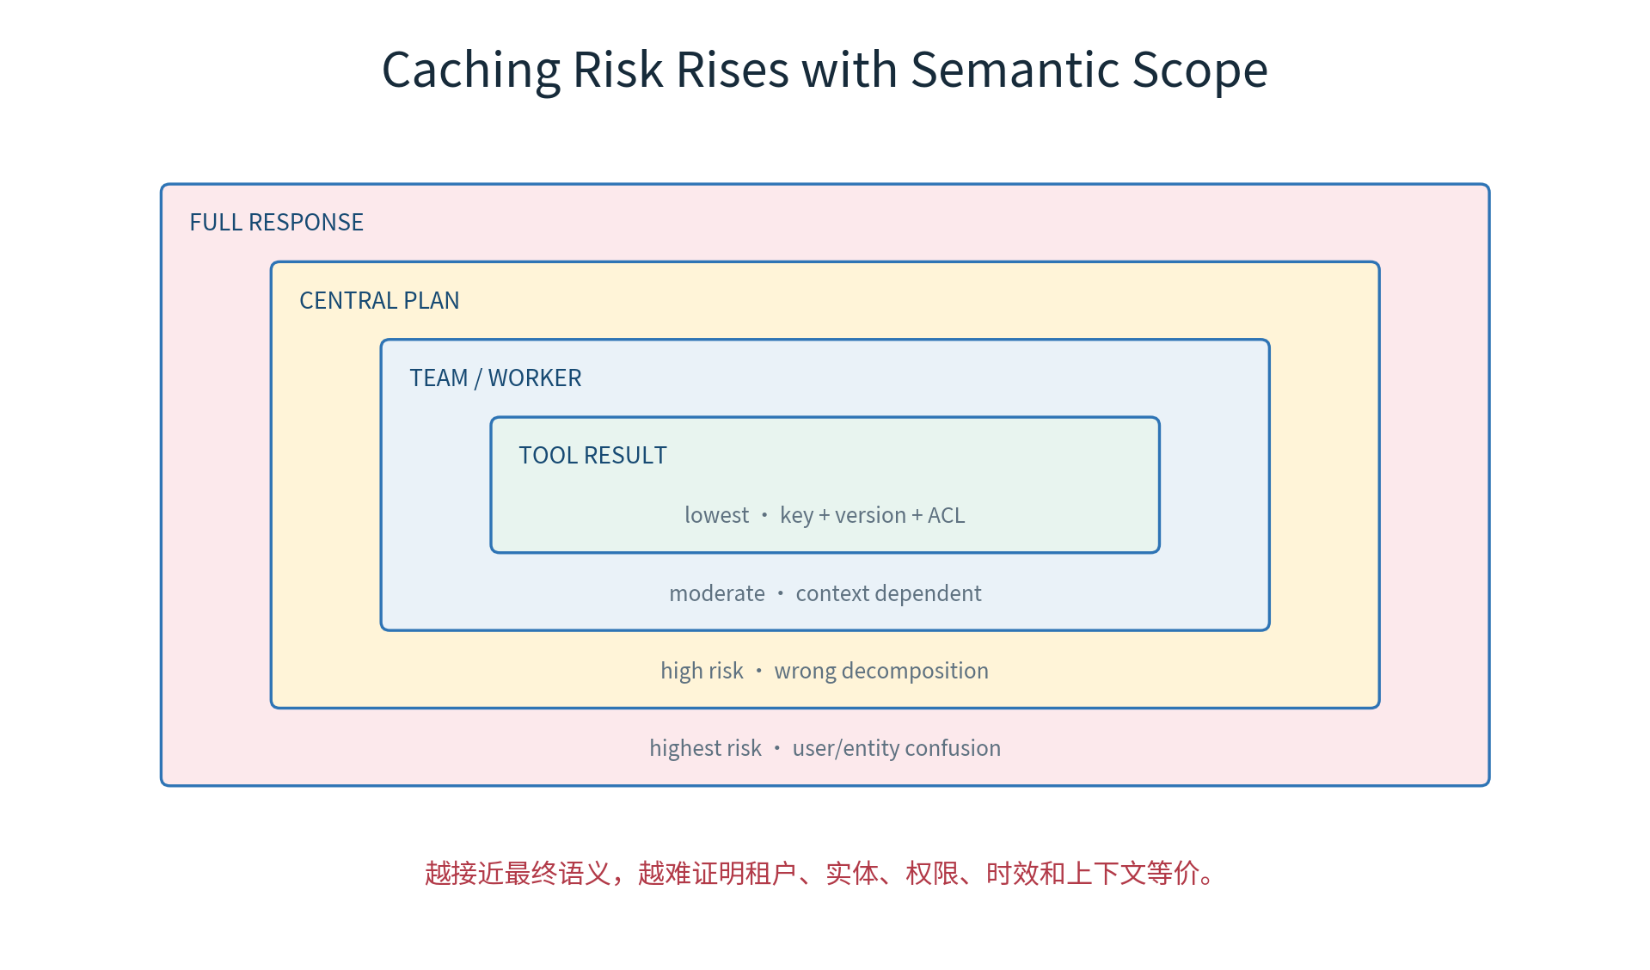
图 9-8 缓存语义范围越大，实体、权限和时效风险越高

23.1 五级缓存
层级 | 风险 | 建议
Tool Result | 低 | key 含租户、实体、参数、版本、ACL、TTL
Worker Result | 较低 | 只缓存纯读取与证据化结果
Team Plan | 中 | 仅稳定只读流程，严格上下文等价
Central Plan | 高 | 目标/能力/权限变化易错
Full Response | 最高 | 实体混淆、权限、时效、个性化风险

23.2 Cache Key 合同
cache_key = hash({
"tenant_id": tenant.id,
"user_scope_hash": scope.hash(),
"intent": intent,
"entity_ids": sorted(entity_ids),
"tool_version": tool.version,
"data_snapshot": data.version,
"policy_version": policy.version,
"locale": locale,
"normalized_args": args,
})

23.3 必测指标
- hit rate、latency saved、cost saved、stale hit、wrong-entity hit。
- 按 intent/risk/tenant/tool/version 切片。
- 命中后仍执行权限检查和输出 DLP。
- 更新/撤销/删除传播到缓存；保留 invalidation evidence。
- 先从 Tool Result 缓存开始，以对照实验验证净收益。

24. Supervisor Control Pane 设计
区域 | 展示 | 允许动作
Circuit Breakers | 状态、错误、影响、冷却、探针 | open/half-open/close
Approval Queue | 主体、动作、资源、风险、diff | approve/reject/expire
Permissions | 用户/Agent/Tool scope 与命中规则 | revoke/temporary restrict
Rate & Budget | 当前消耗、限额、预测 | lower limit/temporary quota
Tasks | running/blocked/unknown side effect | cancel/reconcile/escalate
Versions | Prompt/Model/Agent/Tool canary | pause/promote/rollback

24.1 防误操作设计
- 默认只读；危险动作明显区分并需要原因。
- 显示作用域、预计影响和回滚方式。
- 审批绑定操作 hash、资源、expected_version 与 expiry。
- 批量操作需预览、二次确认和限制最大影响。
- 操作后自动验证目标指标并显示恢复条件。
- 紧急 break-glass 有独立身份、短 TTL 和事后复核。

24.2 权限矩阵示例
角色 | 观察 | 控制 | 导出敏感 Artifact
Business Ops | 业务任务 | 补充/升级 | 否
On-call | 技术/脱敏 | circuit/cancel/rollback | 受控
Security | 安全/审计 | revoke/contain | 受控
Admin | 系统配置 | break-glass | 二次审批

25. Runbook：从告警到恢复
runbook_id: RB-AGENT-ROUTE-001
alert: route_precision_drop
scope: central-router
first_checks:
- confirm evaluator/judge version unchanged
- identify intent/model/prompt/agent-card slices
- inspect representative context graphs
containment:
- pause affected canary
- pin agent-card snapshot
- route high-risk tasks to human
diagnosis:
- compare capability snapshot before/after
- verify prompt compression and registry health
recovery:
- rollback version
- replay golden + affected production samples
exit:
- route_precision >= baseline
- high-risk safe_path = 100%
owner: agent-platform

25.1 每个 Runbook 必须有
- 告警含义、可能影响和误报检查。
- 前 5/15/30 分钟动作与升级路径。
- 只读诊断查询和受控止血操作。
- 数据/安全注意、停止条件与 break-glass。
- 恢复验证、回滚和持续观察时间。
- 事后回归、文档 owner 和演练周期。

25.2 Runbook 自动化边界
自动化适合收集证据、切片、开已授权 circuit 和回放测试；不适合在根因未知时自动扩大权限、修改业务数据或大范围清理状态。

26. GameDay 与故障演练
演练 | 注入 | 通过标准
G1 Provider 5xx | 主模型连续失败 | circuit + fallback，质量门禁仍通过
G2 Tool latency | claims DB p95 5s | deadline/partial，无重试风暴
G3 Stale data | 知识快照落后 24h | freshness 告警/阻断高风险
G4 Checkpoint crash | 工具成功后 Worker 崩溃 | reconcile，无重复副作用
G5 Agent Card drift | 能力描述错误 | 路由异常被门禁/回滚
G6 Context compression | 丢失否定与 entity | 质量告警，切片定位
G7 Feedback poison | 恶意经验进入候选库 | 审核/隔离/不注入
G8 Cache confusion | 相似问法跨实体命中 | wrong-entity=0，自动失效

26.1 演练指标
- MTTD、MTTA、MTTR、自动恢复率和人工操作次数。
- 受影响 Goal、错误预算消耗、业务/安全影响。
- 是否出现重复副作用、越权、泄漏或假成功。
- Dashboard/Alert/Runbook/Control Pane 是否有效。
- 恢复后 Golden、N-run、SLO 和数据一致性。
演练原则
使用隔离环境、合成数据、明确 blast radius 和停止条件；不是为了制造戏剧性，而是验证系统与团队。

27. AgentOps Definition of Done

27.1 可观测与诊断
- Tier 1/Tier 2 指标、SLI/SLO、错误预算和可行动告警已上线。
- Graph/Trace/Artifact 可从 Goal 到 Evidence 完整关联。
- 代表事故可在 15 分钟内定位第一失效层。
- 采样、cardinality、脱敏与保留策略经过评审。

27.2 控制与韧性
- circuit、approval、permission、budget、cancel、rollback 可审计。
- checkpoint 恢复重新认证授权，并处理 unknown side effect。
- provider fallback 预先评测，重试和 deadline 不放大故障。
- 至少 8 个 GameDay 场景通过。

27.3 成本、知识与学习
- 成本可归因到成功 Goal、团队、步骤、模型、工具和重试。
- Knowledge freshness、ontology/tool alignment 有指标和门禁。
- 反馈闭环有审核、版本、适用范围、A/B 和回滚。
- Prompt 发布具备 manifest、灰度、监控和历史重放。

27.4 容量与缓存
- 按真实瓶颈扩缩容，状态/幂等/下游保护不变量成立。
- 缓存从低风险层开始，key/TTL/ACL/invalidation 完整。
- 容量、成本、质量和安全在同一发布/运营评审中权衡。

28. Operations Readiness Review 模板
service: claim-assistance-mas
release: v1.9.0
slo:
goal_success: 98.1%
p95_latency_ms: 7820
error_budget_remaining: 72%
quality:
evidence_coverage: 99.6%
high_risk_safe_path: 100%
resilience:
provider_failover: passed
restore_reconcile: passed
gamedays: 8/8
operations:
dashboards: ready
alerts: tested
runbooks: 12
oncall: staffed
cost:
per_success_usd: 0.109
known_risks:
- knowledge rebuild may degrade policy guidance
decision: go
approvals: [business, engineering, security, operations]

28.1 ORR 评审问题
- 凌晨两点谁被叫醒？告警是否告诉他第一步做什么？
- 如何快速停止错误动作，而不关闭全部服务？
- 如何确认恢复没有重复副作用、状态污染或安全倒退？
- 如何知道成本上涨来自价值增加还是失败/重试浪费？
- 如何回放当时的 Prompt、模型、能力卡、工具和数据版本？
- 哪些限制需要业务明确接受？

公开教学设计

29. 三次主课安排
课次 | 时长 | 内容 | 课堂产物
第1讲 | 120 分钟 | 运营界面、指标、Graph/Trace、事故重建 | Dashboard + Incident Bundle
第2讲 | 120 分钟 | 状态、韧性、failover、成本、知识与反馈 | Runbooks + Control Policies
第3讲 | 120 分钟 | 加固、扩缩容、缓存、GameDay 与 ORR | GameDay Report + ORR

29.1 每讲节奏
- 10 分钟：复盘第八周质量门禁。
- 25 分钟：用真实事故症状推导运营模型。
- 30 分钟：实现指标、查询、控制和 Runbook。
- 25 分钟：故障注入，操作 Graph/Trace/Control Pane。
- 20 分钟：恢复验证与成本/质量复盘。
- 10 分钟：自测、作业和答疑。

29.2 演示视频脚本
- 从 Goal Success 告警定位受影响 intent/prompt 切片。
- 打开 Context Graph，追到错误 Consolidator 节点。
- 跳转 Trace 和 Artifact 对比工具事实与最终 claim。
- 在控制面暂停 canary、回滚 Prompt，并观察恢复。
- 模拟 provider 5xx，展示 circuit/fallback/degraded。
- 展示成本树，定位多余 Team 调用造成的浪费。
- 将事故样本沉淀为 Golden 与 Experience，完成 ORR。

30. 作业与评分标准

30.1 必做作业
为第七周垂直切片和第八周评测体系建立 AgentOps：至少 1 个 Tier 1 Dashboard、2 个诊断视图、5 条可行动告警、3 个 Runbook、4 个运行控制、4 个 GameDay，并完成一份 ORR。

提交物
- SLI/SLO/Error Budget 与 Tier 1/Tier 2 Metric Specs。
- Dashboard、Context Graph 查询、Trace/Artifact 关联。
- Incident Bundle、时间线、根因和最小回归样本。
- Circuit/Approval/Budget/Cancel/Rollback 控制合同。
- 成本归因、反馈/Prompt 治理与缓存策略。
- GameDay 报告、Runbooks、ORR 与演示视频。

30.2 Rubric（100 分）
维度 | 分值 | 优秀标准
指标与SLO | 15 | 业务/质量/安全/成本统一，可行动告警
诊断与取证 | 20 | Graph/Trace/Artifact 可快速定位因果
控制与韧性 | 20 | 最小作用域、可审计、恢复可靠
成本与学习 | 15 | 成本归因、反馈/Prompt 治理可验证
容量与缓存 | 10 | 按瓶颈扩缩，缓存风险控制完整
GameDay与ORR | 20 | 演练真实、报告可复现、运营就绪

附录 A：告警与 Runbook Catalog
告警 | Runbook | Owner
goal_success_burn | RB-GOAL-001 | 业务/质量
high_risk_safe_path | RB-SEC-001 | 安全
route_precision_drop | RB-ROUTE-001 | Agent平台
tool_timeout_burn | RB-TOOL-001 | 数据/工具
provider_fallback_spike | RB-MODEL-001 | 模型平台
retry_amplification | RB-RETRY-001 | 运行时
checkpoint_reconcile_backlog | RB-STATE-001 | 状态平台
cost_per_success_spike | RB-COST-001 | FinOps/平台
knowledge_freshness_lag | RB-KG-001 | 知识平台
feedback_poison_signal | RB-EXP-001 | 质量/安全
cache_wrong_entity | RB-CACHE-001 | 平台/安全

A.1 每条告警注册项
- SLI、阈值、窗口、严重度、最低流量和抑制规则。
- 影响面标签与代表 trace/context graph 查询。
- owner、升级路径、Runbook 和自动化动作。
- 最近演练时间、误报率和复审日期。

附录 B：AgentOps 架构评审清单
- Dashboard 是否先展示 Goal/业务影响，而不是 GPU/CPU？
- Tier 1 与 Tier 2 是否能通过共同 ID 关联？
- Context Graph 能否从最终 claim 回到证据、工具和版本？
- Trace 与 Artifact 是否脱敏、受控访问并限制保留？
- 告警是否包含影响、切片、变更、示例和 Runbook？
- 是否定义错误预算消耗后的变更策略？
- 控制面是否最小权限、带 TTL、审批、审计和恢复条件？
- checkpoint 恢复是否重新认证、授权、预算与 deadline？
- unknown side effect 是否先 reconcile 而非盲重试？
- provider fallback 是否预先通过相同质量/安全评测？
- 每层 retry 是否协调，是否监控放大系数？
- 成本是否按成功 Goal、失败、取消、重试和未使用结果归因？
- 知识层是否监控 freshness、实体错链和 ontology/tool 漂移？
- 反馈是否经脱敏、分类、审核、适用范围和 A/B？
- Prompt 是否版本化、灰度、回滚并兼容长任务恢复？
- 扩缩容是否保护状态幂等、下游限额和 drain？
- 语义缓存是否从低风险层开始并绑定实体/权限/版本？
- 是否完成 GameDay、Runbook 演练和 ORR？
评审结论
无法在 15 分钟内定位并安全止血的系统，不应以“已经上线”作为生产成熟的证明。

附录 C：学员自测与参考答案
题 | 问题 | 参考答案
1 | AgentOps 与 APM 的核心区别？ | APM 看调用与资源；AgentOps 还要解释目标、计划、路由、证据、版本与决策因果。
2 | Graph 与 Trace 如何分工？ | Graph 提供语义关系与导航，Trace 提供时序、性能和错误细节。
3 | 告警为何必须关联业务 Goal？ | 否则只能看到技术症状，无法判断影响与优先级。
4 | 恢复 checkpoint 前为何重验权限？ | 凭证、审批、角色和策略可能已过期或变化。
5 | 何时不能自动 failover？ | 备用模型未验证、能力不等价或高风险场景要求 fail closed/人工时。
6 | 最佳成本指标是什么？ | cost per successful goal，并进一步拆失败、重试与未使用成本。
7 | 反馈为何不能自动进 few-shot？ | 可能含噪声、PII、攻击、过期规则与局部偏好，需治理和实验。
8 | 为什么 Full Response Cache 风险最高？ | 最难证明用户、实体、权限、时效和上下文真正等价。

第九周总结
第九周完成了从质量工程到生产运营的闭环。成熟的 AgentOps 不是增加一个 LLM Dashboard，而是把 Goal、执行因果、模型、工具、控制、成本和反馈放进同一运营体系：发现问题能定位，定位后能止血，恢复后能验证，事故最终能变成回归与经验。
核心问题 | 本周答案
如何发现？ | Tier 1/Tier 2、SLI/SLO、错误预算与可行动告警
如何定位？ | Context Graph + Trace + Artifact + 第一失效点
如何干预？ | circuit、approval、permission、budget、cancel、rollback
如何恢复？ | checkpoint + reauth + reconcile + canary
如何优化？ | 成本归因、知识运营、反馈/Prompt 治理、扩缩容
如何控风险？ | 信任边界、GameDay、Runbook、ORR 与缓存分级

课程阶段性终点
至此，课程已从 Agent 基础、状态与工具、多 Agent 协作、Context/RAG、平台、安全、系统合龙、评测一路走到生产运营。下一阶段可以将九周内容整理为正式 GitHub 开源书仓库：章节 Markdown、示例代码、图源、实验环境、测试集、讲师手册与贡献指南。

参考与延伸
- Practical Multi-Agent AI Systems, Chapter 9.
- OpenTelemetry traces, metrics and logs.
- SRE practices: SLI/SLO, error budgets, incident response and GameDay.
- Distributed systems: circuit breaker, outbox/inbox, saga and idempotency.
- FinOps and LLM/Agent cost attribution practices.
本周最终检验
凌晨两点出现“回答正确率下降、成本上升”时，你能否在 15 分钟内知道影响谁、第一失效点在哪、如何止血、怎样验证恢复？

WEEK 09 COMPLETE
从“质量可证明”到“系统可运营”
九周主线完成：架构、工程、安全、评测与 AgentOps 全链路闭环。
开源课程章节 · 可直接用于公开教学、团队内训与生产运营评审

